五年级上册第八单元作业设计

读书以明智 书香伴成长

城子河小学 杨本雪

读书可以给人以力量，更能给人快乐。
读一本好书，就如同交一个好朋友。
让我们走近冰心，和冰心奶奶比读书。
走近孔子、朱熹、曾国藩。
铭记他们的读书体会。
走近叶文玲，聊聊我们的“长生果”。
制订一份属于自己的读书计划。
用心规划你我的读书生活。

24.《古人谈读书》
作业  层次 | 作业内容 | 作业分析与设计意图 | 时 长
预习作业 | 一、读古文，完成下图。  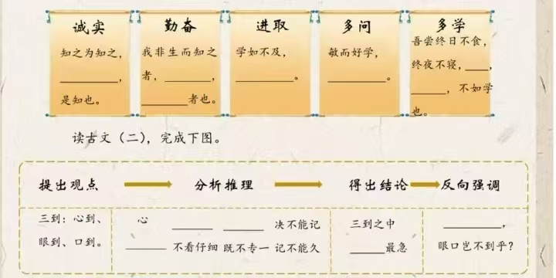 | 本题旨在运用多种方法整理和呈现信息，积累文学常识，培养学生的创新思维。 | 6分钟
基础作业 | 二、补充下列关于读书的四字词语。  悬梁( )( ) ( )( )偷光  手不（ ）（ ）（ ）（ ）群书  三、比一比，选字填空。  无所（ ）惧（ ）口所（ ）（ ）酸  厚颜无（ ）拉（ ）住（ ）脚（ ） | 本题旨在考查学生对字词的运用，培养学生的辩证思维，养成积极思考的习惯。 | 6分钟
提升 作业 | 四、认真思考，完成练习。  - 敏而好学，（ ）。  - （ ），（ ），是知也。  - 默而识之，（ ），（ ）。  以上三句话均出自（ ） ，第一句告诉我们读书要（ ），第二句话告诉我们读书应（ ），第三句话告诉我们读书应（ ）。 | 本题考查学生对文言文的掌握，树立学生正确的价值观 。 | 8分钟
拓展作业 | 五、动手实践  制作一个或一套不同形状、不同图案的书签，把本课学习或者课外阅读中积累的读书方法、名言警句、古诗、小故事等写在上面。 | 本题旨在巩固本课的学习内容，加强阅读积累，进一步激发读书兴趣。 | 10分钟

24.课 作 业 评 价 标 准
评价项目 | 评价标准 | 师评
书写工整 | 字迹整洁，没有错别字，正确运用标点符号。
答案规范 | 认真检查，准确率高。
表达准确 | 语句通顺，能用完整句子表达出自己的意思。
方法运用 | 能把自己想象到的内容写出来。

25.《忆读书》
作业  层次 | 作业内容 | 作业分析与设计意图 | 时 长
预习作业 | - 课文梳理  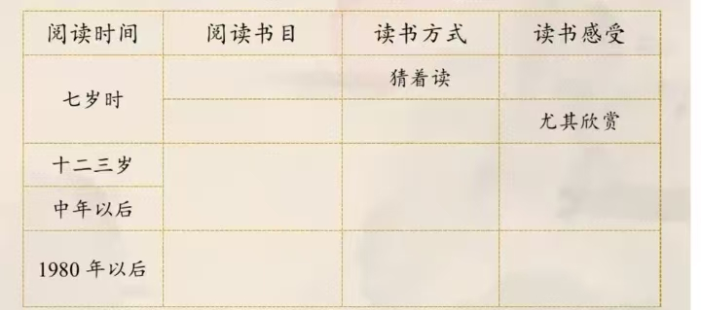  作者回忆了读书的哪些经历？完成表格。  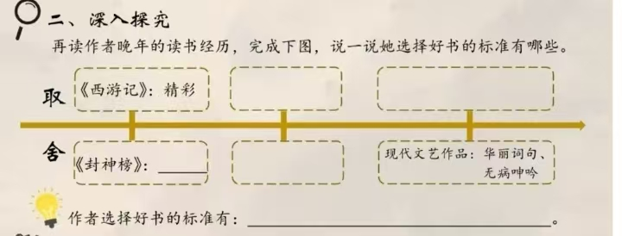 | 通过读文预习，学生能理清课文的思路。为更好学习课文做准备。 | 5分钟
基础作业 | 二、辨字组词  斩（ ）凯（ ）衷（ ）  渐（ ）铠（ ）衰（ ）  三、把词语补充完整，并选词造句。  一知（ ）（ ）（ ）（ ）无味  哭哭（ ）（ ）（ ）（ ）胧胧  （ ）（ ）有味（ ）（ ）如生不能（ ）（ ）心（ ）神（ ）  - 这本书封面很吸引人，但读起来却（ ）。  - 徐悲鸿画的骏马非常传神，（ ）。  - 研究学问，不能（ ），要有刨根问底的精神。  - 每当看到吸引我的故事，我都会（ ），（ ）。 | 本题旨在夯实学生的基础知识，巩固对课文内容的整体掌握。体会汉字蕴含的智慧。 | 5分钟
提升 作业 | 四、百家争鸣：  - 填一填。  冰心奶奶“一知半解”的读书方法，你赞同吗？有人赞同，有人不赞同。仔细读读课文，填写自己的理由。  赞同 反对  2、查一查，查阅资料，了解一些名人的读书方法。你最喜欢谁的读书方法，对你有什么启发呢？ | 本题旨在引导学生进一步了解冰心的读书方法，并学会思考分辨这种读书方法的好处和不足，并学习有关名人的读书方法。 | 10分钟
拓展作业 | 妙笔生花：  冰心奶奶说：“我永远感到读书是我生命中最大的快乐”，你有同样的感受吗？请结合自己的读书的乐趣吧。 | 本题旨在让学生进一步体会“我永远感到读书是我生命中最大的快乐”这句话含义，并进行小练笔表达出读书的快乐。 | 10分钟
25. 课 作 业 评 价 标 准
评价项目 | 评价标准 | 师评
答案规范 | 1.复习，及时改错。  2.按时按量独立完成。
语言优美 | 能做到活学活用，恰当的使用好词好句与修辞手法。
书写规范 | 字迹整洁，没有错别字，正确运用标点符号。
乐学善思 | 乐于思考、思维灵活，有自己独到的见解。
方法运用 | 能运用课堂学习的方法，把自己想象出来的内容表达清楚。

26.《我的“长生果”》
作业  层次 | 作业内容 | 作业分析与设计意图 | 时 长
预习作业 | 一、快速读课文，梳理作者的读书历程和感悟。  最早 后来 渐渐地 后来  小画片（ ）（ ）（ ）  津津有味（ ）（ ）（ ）  读书感悟：阅读大大扩展了“我”（ ），做笔记锻炼了“我”的（ ），也增强了“我”的（ ）。  二、作者从“写”的经历中悟出了什么道理？ | 本题通过读文预习，学生能理清课文的思路。为更好学习课文做准备。 | 8分钟
  “写”的经历 | 悟出的道理
  《秋天来了》得了甲优
  《一件不愉快的往事》得到好评
基础作业 | 三、照样子，写词语：  - AABC式词语：  例：津津有味（ ）、（ ）、（ ）。  - 含有“如”字的词语：（ ）、（ ）、（ ）。  - 形容做事认真投入的词语：（ ）、（ ）、（ ）。 | 本题旨在让学生积累不同结构的词语和归类能力，提高词语结构识别和归类能力。 | 6分钟
提升 作业 | 四、仿写句子：  像蝴蝶飞过花丛，像泉水流经山谷，我每忆及少年时代，就禁不住涌起愉悦之情。  像（ ）、（ ）、（ ）。 | 本题旨在通过仿写，逐步培养良好的语感，为写作积累素材。 | 10分钟
拓展作业 | 五、快乐积累  本课中有许多关于读书的佳句，快积累下来制成精美的读书卡，与同学或家人分享吧。  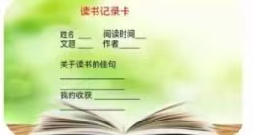 | 本题旨在引导学生进一步体会作者对读书的热爱，了解课文内容，积累关于读书的句子，激发学生阅读的兴趣。 | 6分钟

26.作 业 评 价 标 准
评价项目 | 评价标准 | 师评
想像合理  表达准确 | 发挥想象，把图上的内容说清楚，说明白。
书写工整  语句通顺 | 1.书写工整美观  2.语句通顺连贯，较少错别字、病句；正确使用标点符号。
说写结合表达生动 | 1.能把自己想象的内表达清楚，写下来。  2.要注意适当运用修辞。

